Accessibility Report — checkin2fa
Tarih: 01.04.2026 12:18 | Platform: ANDROID

Element ID | Page | Type | Label / Text | Value | Resource ID | Status | New Status
checkin2fa_element_1 | MainActivity | ViewGroup | Resend Code |  |  | ID Yok | ID Eklenecek (Waiting Dev)
checkin2fa_element_2 | MainActivity | ViewGroup | Continue |  |  | ID Yok | ID Eklenecek (Waiting Dev)
checkin2fa_element_3 | MainActivity | EditText | NP63 | NP63 | undefinedconfirmationCode | Undefined ID | ID Eklenecek (Waiting Dev)

📸 Ekran Görüntüsü
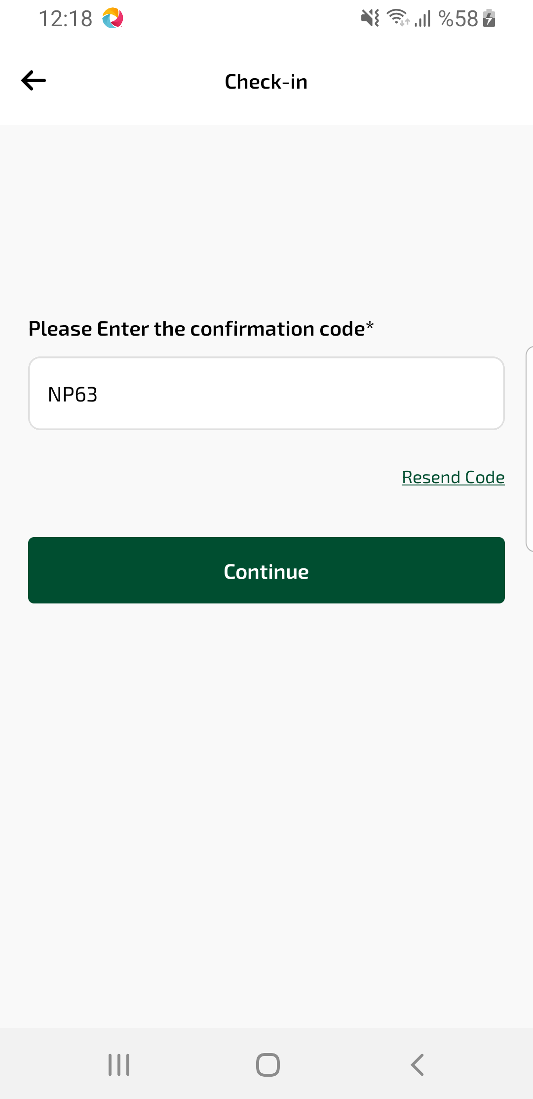
checkin2fa sayfası ekran görüntüsü

